Evidências da Execução
Cupom de Desconto e Frete Grátis (Verzel Store)

1. Informações da execução
Loja | https://verzel-store.qa-test-verzel-store.workers.dev/
Documentação | https://verzel-store.qa-test-verzel-store.workers.dev/documentacao
Responsável | Alessandro Santos Andrade
Data da execução | 08/10/2026
Navegador / versão | Chrome/Versão 154.0.8037.98
Sistema operacional | Windows 11
Tipo de execução | Manual e exploratória

2. Como usar este documento
- Em cada caso, clique nas caixas de status (Passou, Falhou ou Bloqueado) para marcar o resultado.
- Descreva o resultado obtido e cole o print no quadro de evidência. Se houver mais de um print, cole todos no mesmo quadro.
- Em caso de falha, informe o ID do bug e consolide-o na seção "Bugs encontrados".
- Comportamentos descritos em "Sobre este ambiente" (carrinho por aba, pedidos fictícios, sem estoque) não devem ser reportados como bug.

3. Resumo da execução
Total | Passou | Falhou | Bloqueado | Não executado
27 | 24 | 3 | 0 | 0

4. Índice dos casos
CT-001: Validar a aplicação do cupom válido sobre o subtotal
CT-002: Validar que o desconto não incide sobre o frete
CT-003: Validar a aplicação do cupom com código em minúsculas
CT-004: Validar a aplicação do cupom com código em maiúsculas e minúsculas misturadas
CT-005: Validar que ao aplicar o cupom os espaços no início e no fim do código são ignorados
CT-006: Validar que ao aplicar o cupom o espaço no meio do código não é ignorado
CT-007: Validar a tentativa de aplicar cupom com código inexistente
CT-008: Validar a tentativa de aplicar cupom com código expirado
CT-009: Validar a tentativa de aplicar cupom sem informar o código
CT-010: Validar a remoção de um cupom aplicado
CT-011: Validar a troca de cupom removendo o atual
CT-012: Validar que o desconto é recalculado ao alterar o carrinho
CT-013: Validar que o cupom permanece aplicado após recarregar a página na mesma aba
CT-014: Validar Frete fixo abaixo de R$ 200,00
CT-015: Validar que subtotal exatamente igual a R$ 200,00 tem frete grátis
CT-016: Validar subtotal logo abaixo do limite de frete grátis
CT-017: Validar subtotal acima do limite de frete grátis
CT-018: Validar que o Frete grátis considera o subtotal antes do desconto
CT-019: Validar que o subtotal abaixo do limite com cupom mantém o frete
CT-020: Validar que o Frete passa a ser grátis ao atingir o limite
CT-021: Validar o não arredondamento com valores decimais
CT-022: Validar a quantidade máxima permitida por produto (5 unidades)
CT-023: Validar que o limite é aplicado por produto e não pelo carrinho
CT-024: Validar Fluxo de compra completo com cupom e frete grátis
CT-025: Validar que o cupom inválido não bloqueia a compra
CT-026: Validar o Carrinho de compras isolado por aba
CT-027: Validar a atualização da mensagem de quanto falta para o frete grátis

5. Casos executados

CT-001: Validar a aplicação do cupom válido sobre o subtotal
Tipo | CA | Severidade | Status
Positivo | CA01 | Crítica | Passou Falhou Bloqueado
Dados do teste
Produtos: P002 x1 + P004 x2 | Cupom: BEMVINDO10
Passos
Given que o cliente acessa a página da Verzel Store
And adiciona no carrinho os produtos Calça Jeans Slim (1 UN.) e Boné Aba Curva (2 UN.)
When o cliente aplica o cupom "BEMVINDO10"
Then o carrinho informa "Cupom BEMVINDO10 aplicado."
And exibe Subtotal R$ 239,70, Desconto(BEMVINDO10) R$ 23,97, Frete Grátis e total R$ 215,73
And valida a confirmação do registro do pedido
Resultado esperado
O carrinho informa "Cupom BEMVINDO10 aplicado."
O carrinho exibe Subtotal R$ 239,70, Desconto(BEMVINDO10) R$ 23,97, Frete R$ 0,00 e Total R$ 215,73
Resultado obtido
Cupom “BEMVINDO10” aplicado com sucesso sobre o subtotal.
O carrinho mostrou subtotal R$ 239,70, desconto R$ 23,97, frete Grátis e total R$ 215,73.
Evidência

Bug relacionado
ID do bug (se houver): ________________

CT-002: Validar que o desconto não incide sobre o frete
Tipo | CA | Severidade | Status
Positivo | CA01, CA09 | Alta | Passou Falhou Bloqueado
Dados do teste
Produto: P005 x1 | Cupom: BEMVINDO10
Passos
Given que o cliente acessa a página da Verzel Store
And adiciona no carrinho o produto Mochila Urbana 20L (1 UN.)
When o cliente aplica o cupom "BEMVINDO10"
Then o carrinho informa "Cupom BEMVINDO10 aplicado."
And exibe subtotal R$ 100,00, desconto R$ 10,00, frete R$ 19,90 e total R$ 109,90
And valida a confirmação do registro do pedido
Resultado esperado
O carrinho informa "Cupom BEMVINDO10 aplicado."
O carrinho exibe Subtotal R$ 100,00, Desconto R$ 10,00, Frete R$ 19,90 e Total R$ 109,90
O desconto não incide sobre o frete
Resultado obtido
O carrinho mostrou subtotal R$ 100,00, desconto R$ 10,00, frete R$ 19,90 e total R$ 109,90, ou seja, o desconto não incidiu sobre o frete.
Evidência

Bug relacionado
ID do bug (se houver): ________________

CT-003: Validar a aplicação do cupom com código em minúsculas
Tipo | CA | Severidade | Status
Alternativo | CA02 | Média | Passou Falhou Bloqueado
Dados do teste
Produto: P005 x1 | Cupom: bemvindo10
Passos
Given que o cliente acessa a página da Verzel Store
And adiciona no carrinho o produto Mochila Urbana 20L (1 UN.)
When o cliente aplica o cupom "bemvindo10"
Then o cupom é aplicado com desconto de R$ 10,00
And valida a confirmação do registro do pedido
Resultado esperado
O cupom é aceito
O desconto aplicado é de R$ 10,00
O pedido é concluído com sucesso
Resultado obtido
O cupom "bemvindo10" foi aceito e o desconto de R$ 10,00 foi aplicado.
Evidência
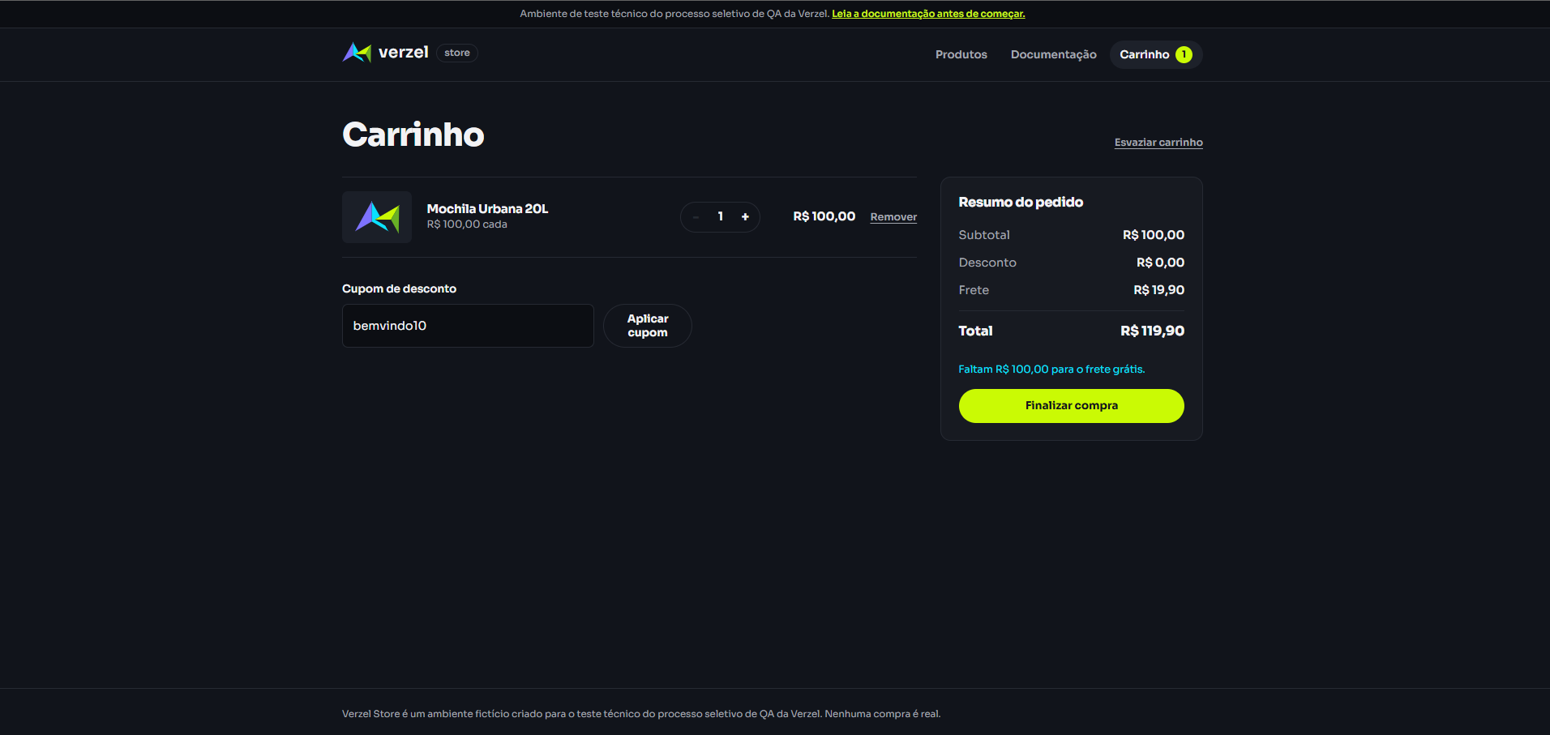
Bug relacionado
ID do bug (se houver): ________________

CT-004: Validar a aplicação do cupom com código em maiúsculas e minúsculas misturadas
Tipo | CA | Severidade | Status
Alternativo | CA02 | Média | Passou Falhou Bloqueado
Dados do teste
Produto: P005 x1 | Cupom: BemVindo10
Passos
Given que o cliente acessa a página da Verzel Store
And adiciona no carrinho o produto Mochila Urbana 20L (1 UN.)
When o cliente aplica o cupom "BemVindo10"
Then o cupom é aplicado com desconto de R$ 10,00
And valida a confirmação do registro do pedido
Resultado esperado
O cupom é aceito
O desconto aplicado é de R$ 10,00
Resultado obtido
O cupom "BemVindo10" foi aceito e o desconto de R$ 10,00 foi aplicado.
O pedido foi concluído com sucesso.
Evidência
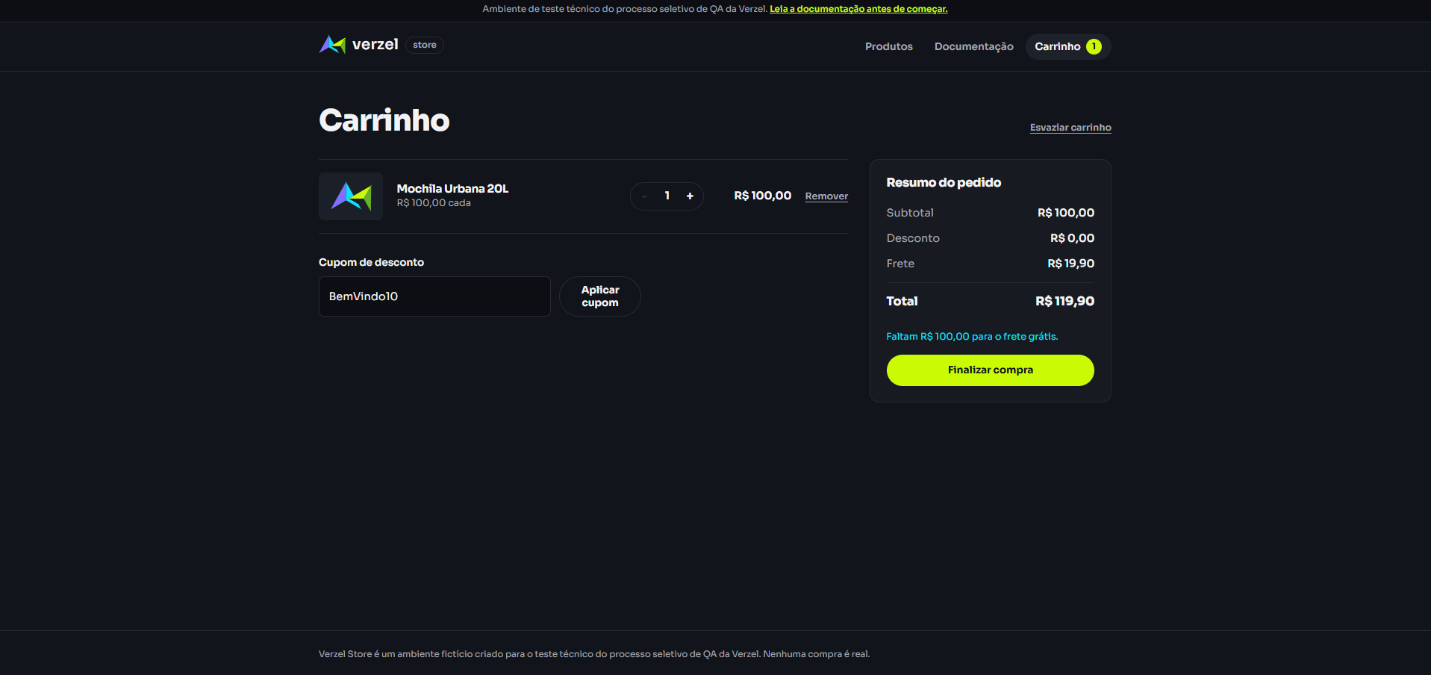
Bug relacionado
ID do bug (se houver): ________________

CT-005: Validar que ao aplicar o cupom os espaços no início e no fim do código são ignorados
Tipo | CA | Severidade | Status
Alternativo | CA02 | Média | Passou Falhou Bloqueado
Dados do teste
Produto: P005 x1 | Cupom: " BEMVINDO10 "
Passos
Given que o cliente acessa a página da Verzel Store
And adiciona no carrinho o produto Mochila Urbana 20L (1 UN.)
When o cliente aplica o cupom " BEMVINDO10 "
Then o cupom é aplicado com desconto de R$ 10,00
And valida a conclusão da compra do pedido
Resultado esperado
O cupom é aceito, mesmo com espaços no início e no fim do código
O desconto aplicado é de R$ 10,00
Resultado obtido
O cupom " BEMVINDO10 " (com espaços no início e no fim) foi aceito e o desconto de R$ 10,00 foi aplicado.
O pedido foi concluído com sucesso.
Evidência
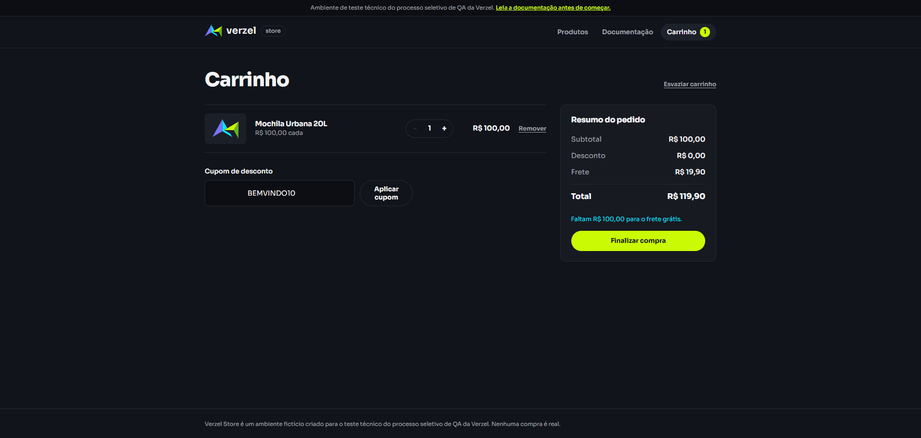
Bug relacionado
ID do bug (se houver): ________________

CT-006: Validar que ao aplicar o cupom o espaço no meio do código não é ignorado
Tipo | CA | Severidade | Status
Negativo | CA02 | Média | Passou Falhou Bloqueado
Dados do teste
Produto: P005 x1 | Cupom: BEM VINDO10
Passos
Given que o cliente acessa a página da Verzel Store
And adiciona no carrinho o produto Mochila Urbana 20L (1 UN.)
When o cliente aplica o cupom "BEM VINDO10"
Then a mensagem "Cupom inválido." é exibida
And nenhum desconto é aplicado
Resultado esperado
É exibida a mensagem "Cupom inválido."
Nenhum desconto é aplicado
Resultado obtido
O cupom "BEM VINDO10" não foi aceito. Foi exibida a mensagem "Cupom inválido." e nenhum desconto foi aplicado.
Evidência
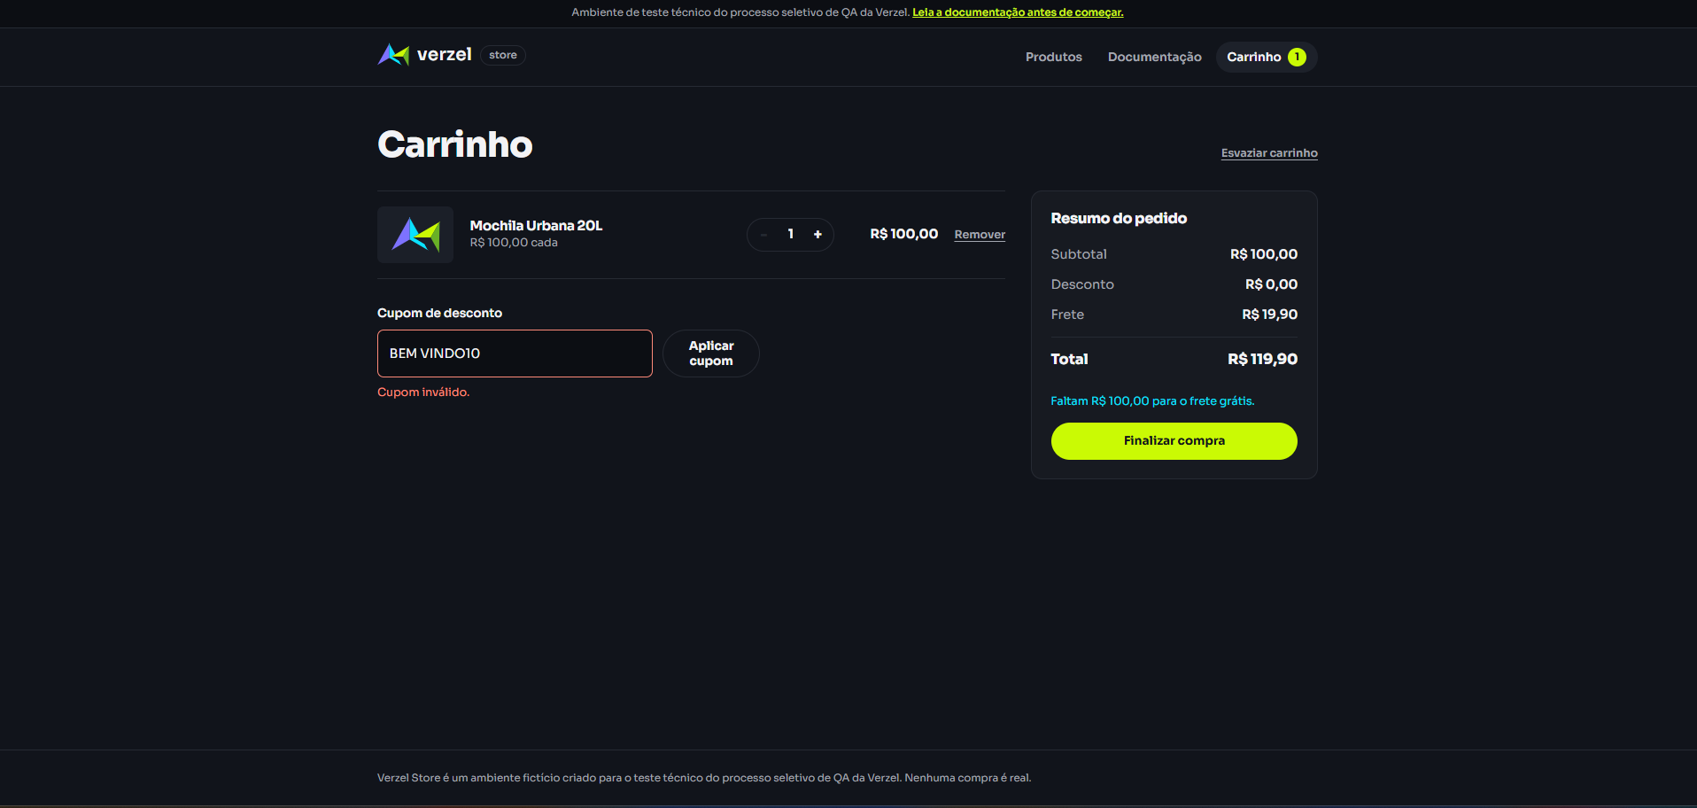
Bug relacionado
ID do bug (se houver): ________________

CT-007: Validar a tentativa de aplicar o cupom de desconto com código inexistente
Tipo | CA | Severidade | Status
Negativo | CA03 | Alta | Passou Falhou Bloqueado
Dados do teste
Produto: P005 x1 | Cupom: PROMO50
Passos
Given que o cliente acessa a página da Verzel Store
And adiciona no carrinho o produto Mochila Urbana 20L (1 UN.)
When o cliente aplica o cupom "PROMO50"
Then a mensagem "Cupom inválido." é exibida
And o desconto permanece R$ 0,00 e o total é R$ 119,90
Resultado esperado
É exibida a mensagem "Cupom inválido."
O desconto permanece R$ 0,00
O Total é R$ 119,90
Resultado obtido
Foi exibida a mensagem "Cupom inválido." O desconto permaneceu em R$ 0,00 e o total em R$ 119,90.
Evidência
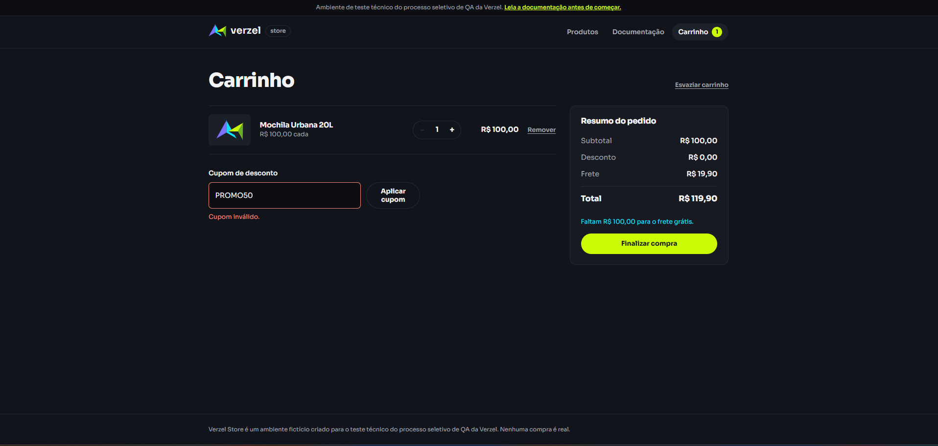
Bug relacionado
ID do bug (se houver): ________________

CT-008: Validar a tentativa de aplicar o cupom de desconto com código expirado
Tipo | CA | Severidade | Status
Negativo | CA04 | Alta | Passou Falhou Bloqueado
Dados do teste
Produto: P005 x1 | Cupom: VERAO2026 (expirado em 31/03/2026)
Passos
Given que o cliente acessa a página da Verzel Store
And adiciona no carrinho o produto Mochila Urbana 20L (1 UN.)
When o cliente aplica o cupom "VERAO2026"
Then a mensagem "Cupom expirado." é exibida
And o desconto permanece R$ 0,00 e o total é R$ 119,90
Resultado esperado
É exibida a mensagem "Cupom expirado."
O desconto permanece R$ 0,00
O Total é R$ 119,90
Resultado obtido
Foi exibida a mensagem "Cupom expirado." O desconto permaneceu em R$ 0,00 e o total em R$ 119,90.
Evidência
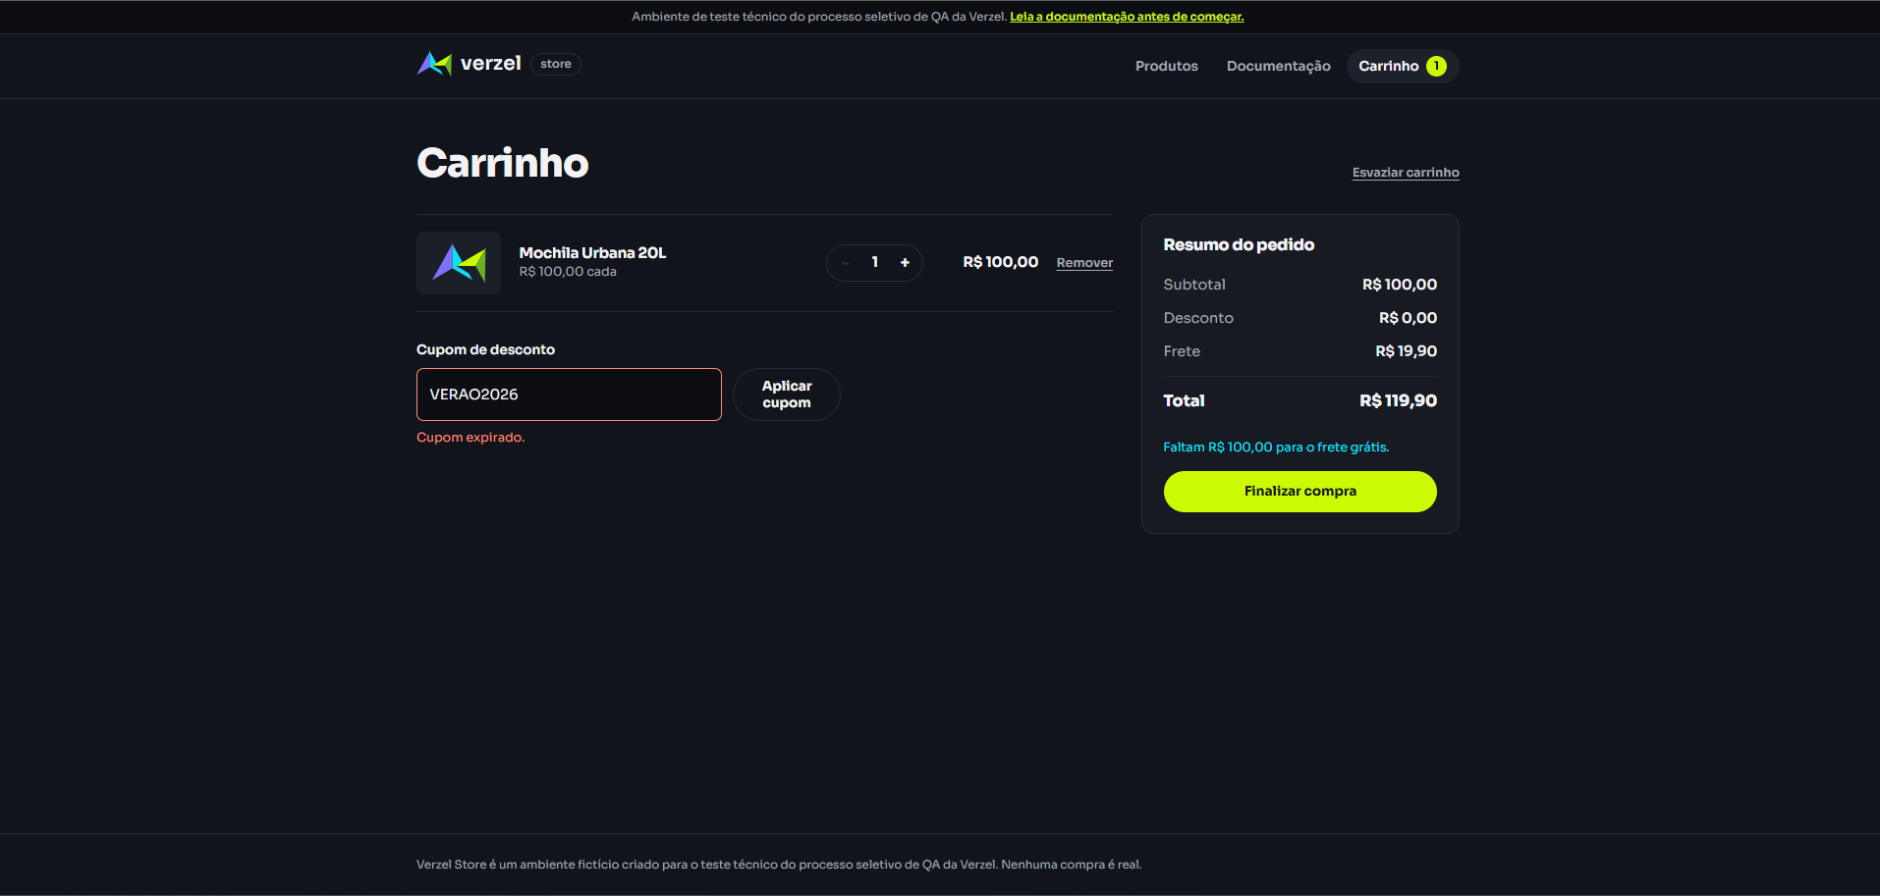
Bug relacionado
ID do bug (se houver): ________________

CT-009: Validar a tentativa de aplicar o cupom sem informar o código
Tipo | CA | Severidade | Status
Negativo | CA03 | Média | Passou Falhou Bloqueado
Dados do teste
Produto: P005 x1 | Cupom: (vazio) e somente espaços
Passos
Given que o cliente acessa a página da Verzel Store
And adiciona no carrinho o produto Mochila Urbana 20L (1 UN.)
When o cliente tenta aplicar um cupom sem informar o código
Then a mensagem "Informe um cupom" é exibida
And nenhum desconto é aplicado
Resultado esperado
É exibida a mensagem "Informe um cupom"
Nenhum desconto é aplicado
Resultado obtido
Ao tentar aplicar o cupom sem informar o código, foi exibida a mensagem "Informe um cupom" e nenhum desconto foi aplicado.
Evidência
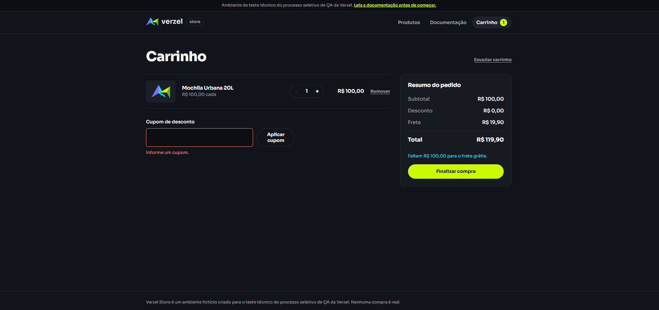
Bug relacionado
ID do bug (se houver): ________________

CT-010: Validar a remoção de um cupom aplicado
Tipo | CA | Severidade | Status
Positivo | CA05 | Média | Passou Falhou Bloqueado
Dados do teste
Produto: P005 x1 | Cupom: BEMVINDO10
Passos
Given que o cupom "BEMVINDO10" está aplicado ao carrinho com o produto Mochila Urbana 20L (1 UN.)
When o cliente remove o cupom aplicado
Then o desconto volta a R$ 0,00
And o total passa de R$ 109,90 para R$ 119,90
Resultado esperado
O desconto volta a R$ 0,00
O Total passa de R$ 109,90 para R$ 119,90
Resultado obtido
Após remover o cupom BEMVINDO10, o desconto voltou a R$ 0,00 e o total passou de R$ 109,90 para R$ 119,90.
Evidência

Bug relacionado
ID do bug (se houver): ________________

CT-011: Validar a troca de cupom removendo o atual
Tipo | CA | Severidade | Status
Alternativo | CA05 | Média | Passou Falhou Bloqueado
Dados do teste
Cupons: BEMVINDO10 (remover) e VERAO2026 (aplicar)
Passos
Given que o cupom "BEMVINDO10" está aplicado ao carrinho
When o cliente remove o cupom e aplica "VERAO2026"
Then a mensagem "Cupom expirado." é exibida
And nenhum desconto é aplicado
Resultado esperado
É exibida a mensagem "Cupom expirado."
Nenhum desconto é aplicado
Resultado obtido
Após remover o cupom BEMVINDO10 e aplicar "VERAO2026", foi exibida a mensagem "Cupom expirado." e nenhum desconto foi aplicado.
Evidência
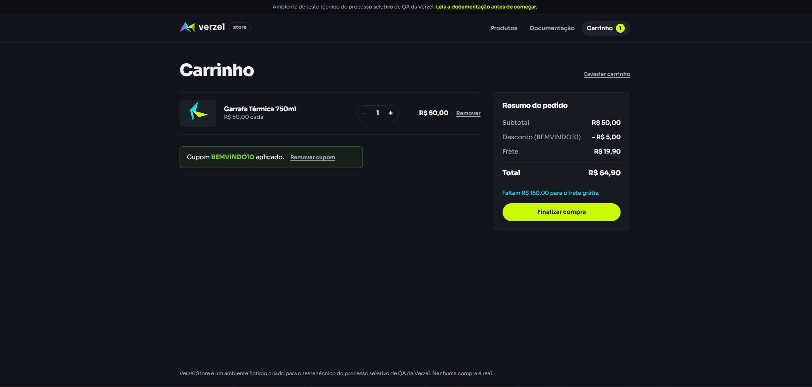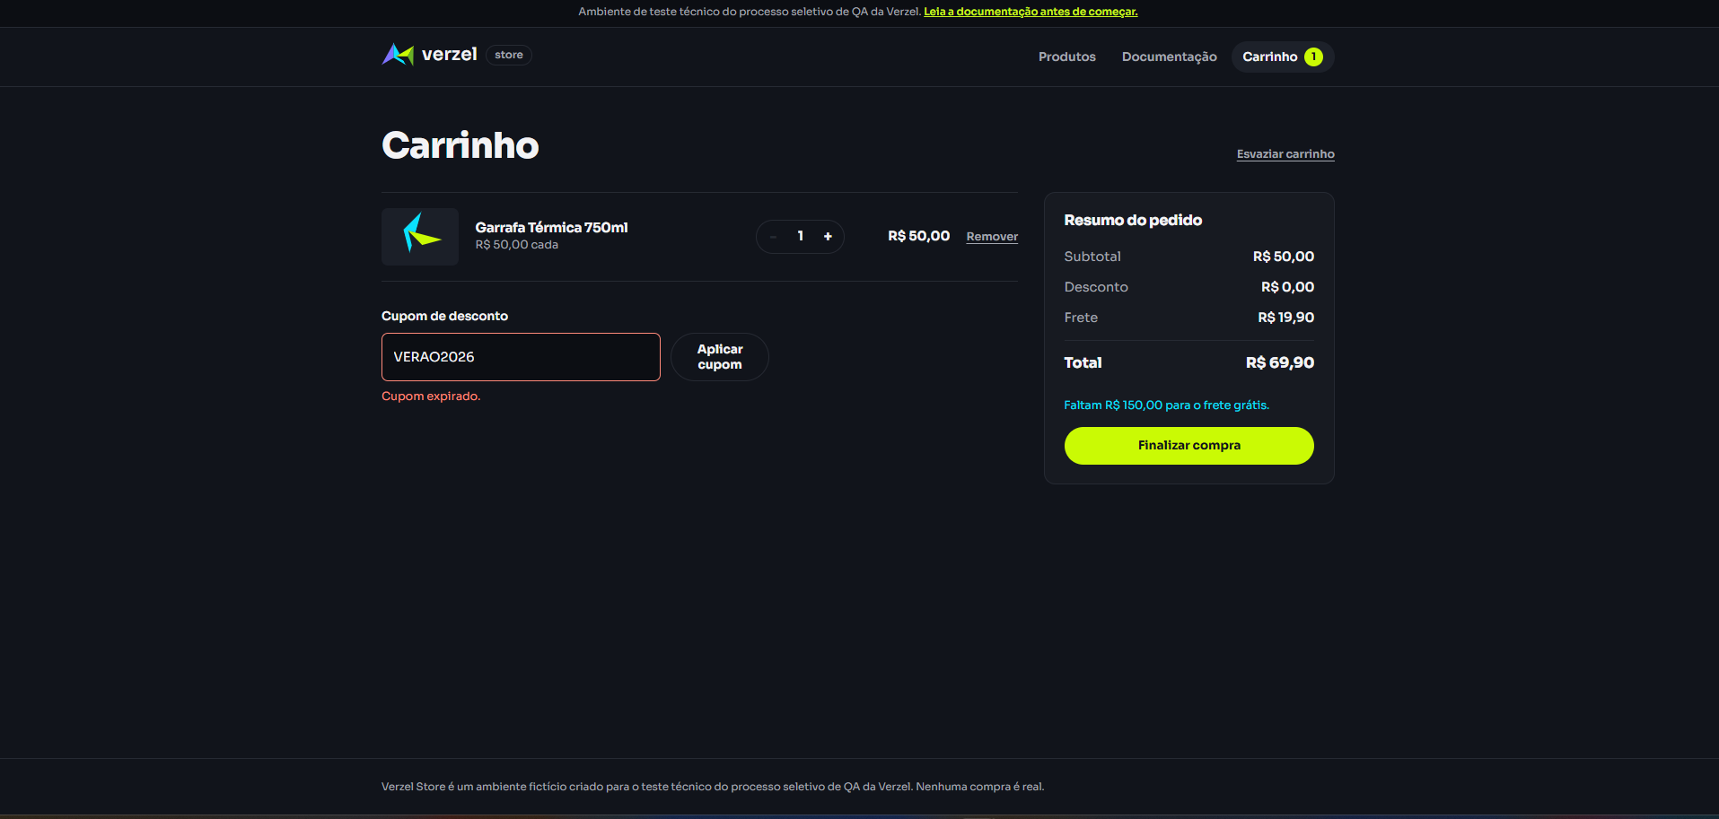
Bug relacionado
ID do bug (se houver): ________________

CT-012: Validar que o desconto é recalculado ao alterar o carrinho
Tipo | CA | Severidade | Status
Alternativo | CA01 | Alta | Passou Falhou Bloqueado
Dados do teste
Produto: P005 x1 → x3 | Cupom: BEMVINDO10
Passos
Given que o carrinho contém o produto Mochila Urbana 20L (1 UN.) com o cupom "BEMVINDO10" aplicado
When o cliente altera a quantidade do produto Mochila Urbana 20L para 3 unidades
Then é exibido o Subtotal R$ 300,00, Desconto R$ 30,00, Frete Grátis e total R$ 270,00
And valida a confirmação do registro do pedido
Resultado esperado
O carrinho exibe Subtotal R$ 300,00, Desconto R$ 30,00, Frete Grátis e Total R$ 270,00
O pedido é concluído com sucesso
Resultado obtido
Ao alterar a quantidade da Mochila Urbana 20L de 1 para 3 unidades, o desconto foi recalculado: subtotal R$ 300,00, desconto R$ 30,00, frete R$ 0,00 e total R$ 270,00.
O pedido foi concluído com sucesso.
Evidência

Bug relacionado
ID do bug (se houver): ________________

CT-013: Validar que o cupom permanece aplicado após recarregar a página na mesma aba
Tipo | CA | Severidade | Status
Alternativo | CA01 | Média | Passou Falhou Bloqueado
Dados do teste
Cupom: BEMVINDO10
Passos
Given que o cupom "BEMVINDO10" está aplicado ao produto no carrinho
When o cliente recarrega a página
Then o cupom e o carrinho devem ser mantidos
Resultado esperado
O carrinho e o cupom são mantidos
Resultado obtido
Após recarregar a página, o carrinho e o cupom foram mantidos.
Evidência

Bug relacionado
ID do bug (se houver): ________________

CT-014: Validar Frete fixo abaixo de R$ 200,00
Tipo | CA | Severidade | Status
Positivo | CA07 | Alta | Passou Falhou Bloqueado
Dados do teste
Produto: P001 x1 | Sem cupom
Passos
Given que o cliente acessa a página da Verzel Store
And adiciona o produto Camiseta Essencial (1 un.) no carrinho
When o cliente acessar o carrinho de compras
And não aplicar o cupom de desconto
Then é exibido o subtotal R$ 59,90, frete R$ 19,90 e total R$ 79,80
And informa que faltam R$ 140,10 para o frete grátis
Resultado esperado
O carrinho exibe Subtotal R$ 59,90, Frete R$ 19,90 e Total R$ 79,80
O carrinho informa que faltam R$ 140,10 para o frete grátis
Resultado obtido
Com a Camiseta Essencial (1 un.) e sem cupom, o carrinho mostrou subtotal R$ 59,90, frete R$ 19,90 e total R$ 79,80, e informou que faltam R$ 140,10 para o frete grátis.
Evidência
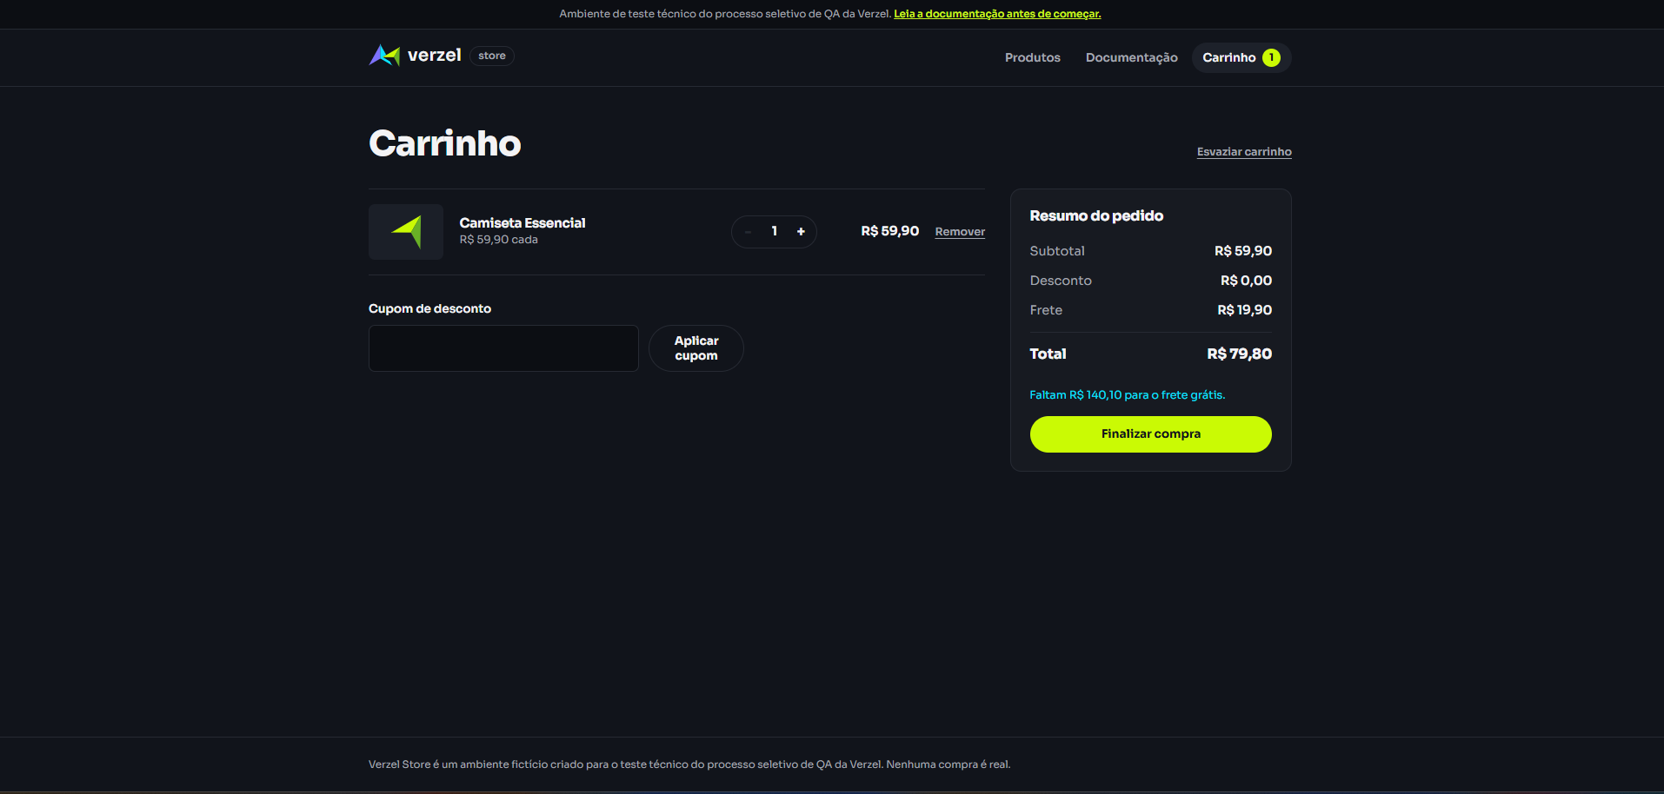
Bug relacionado
ID do bug (se houver): ________________

CT-015: Validar que o Subtotal exatamente igual a R$ 200,00 tem frete grátis
Tipo | CA | Severidade | Status
Positivo | CA06 | Crítica | Passou Falhou Bloqueado
Dados do teste
Produto: P005 x2 | Sem cupom
Passos
Given que o cliente acessa a página da Verzel Store
And adiciona o produto Mochila Urbana 20L (2 un.) no carrinho
When o cliente acessar o carrinho de compras
And não aplicar o cupom de desconto
Then o subtotal é R$ 200,00 e o frete é R$ 0,00
And o total é R$ 200,00
And o carrinho indica frete grátis sem valor faltante
Resultado esperado
O Subtotal é R$ 200,00 e o Frete é R$ 0,00
O Total é R$ 200,00
O carrinho indica frete grátis, sem valor faltante
Resultado obtido
Com 2 unidades da Mochila Urbana 20L e sem cupom, o carrinho exibiu subtotal R$ 200,00, desconto R$ 0,00, frete R$ 19,90 e total R$ 219,90. Também exibiu a mensagem "Faltam R$ 0,00 para o frete grátis.", mas o frete não foi zerado. O esperado era frete R$ 0,00 e total R$ 200,00.
Evidência
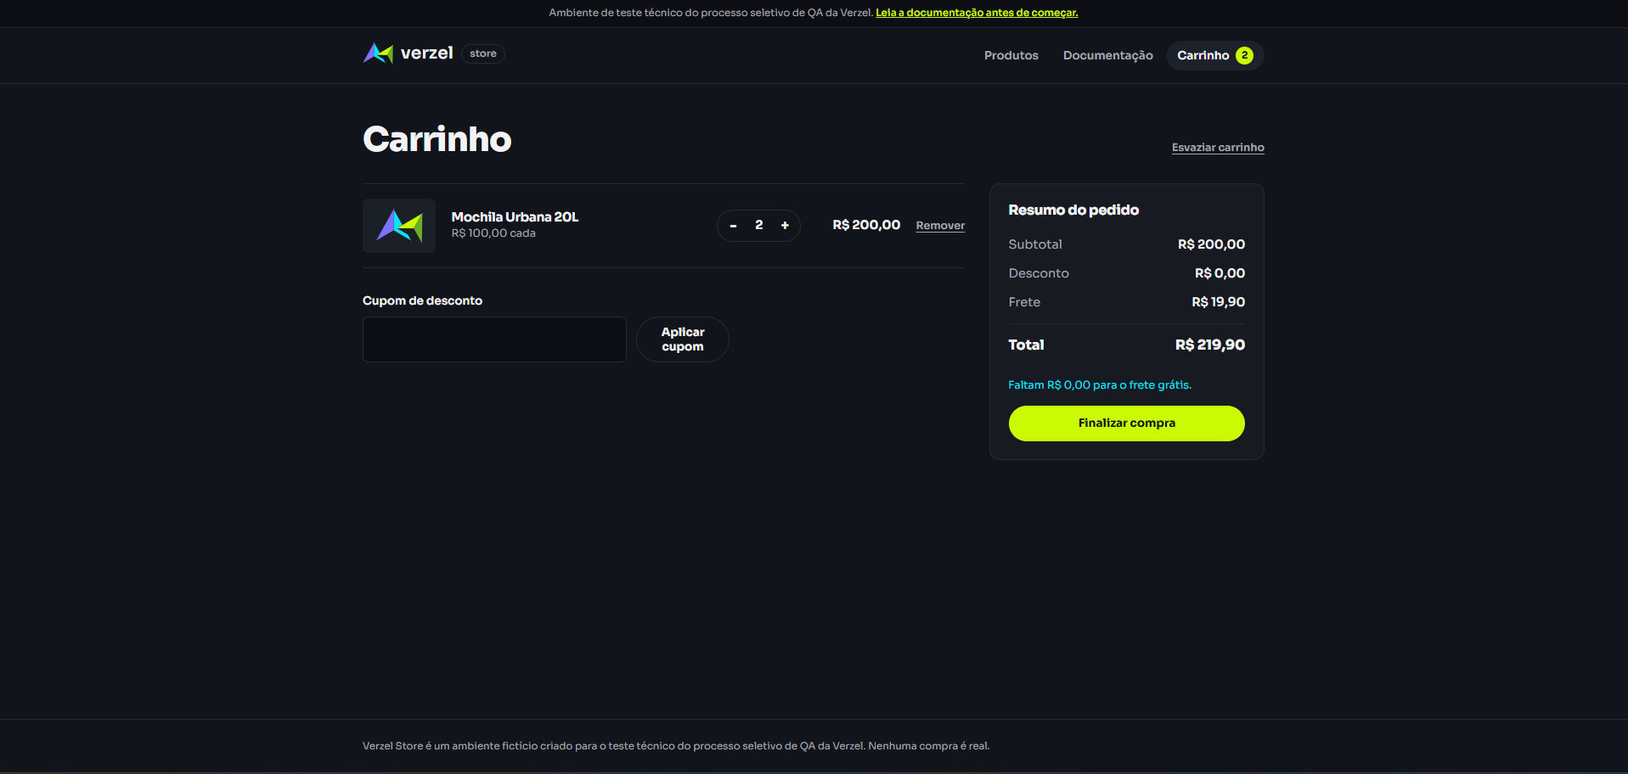
Bug relacionado
ID do bug: BUG-001
Título: Frete de R$ 19,90 cobrado quando o subtotal é exatamente R$ 200,00.
Descrição
Quando o subtotal do carrinho é exatamente R$ 200,00, a loja cobra o frete fixo de R$ 19,90, embora a regra diga que o frete é grátis a partir de R$ 200,00, inclusive (CA06). O valor de R$ 200,00 é justamente o limite da regra, o que torna o defeito um erro de fronteira.
O carrinho também exibe a mensagem "Faltam R$ 0,00 para o frete grátis.", que indica que o limite foi atingido e contradiz a cobrança do frete.
Pré-condições
- Carrinho vazio (o carrinho é guardado por aba).
- Nenhum cupom aplicado.
Dados de teste
- Produto: P005, Mochila Urbana 20L, R$ 100,00 cada.
- Quantidade: 2 unidades.
- Cupom: nenhum.
Passos para reproduzir
- Acessar a Verzel Store.
- Adicionar a Mochila Urbana 20L ao carrinho.
- Abrir o carrinho e aumentar a quantidade para 2 unidades (subtotal R$ 200,00).
- Não aplicar cupom de desconto.
- Observar o Resumo do pedido.
Resultado esperado
- Subtotal R$ 200,00 (2 x R$ 100,00).
- Desconto R$ 0,00.
- Frete R$ 0,00, pois o subtotal atingiu o limite de R$ 200,00 (CA06).
- Total R$ 200,00.
- Sem valor faltante para o frete grátis.
Resultado obtido
- Subtotal R$ 200,00.
- Desconto R$ 0,00.
- Frete R$ 19,90 (incorreto).
- Total R$ 219,90 (200,00 + 19,90), incorreto por consequência do frete.
- Mensagem exibida: "Faltam R$ 0,00 para o frete grátis."
Impacto
- O cliente que chega a exatamente R$ 200,00 paga R$ 19,90 a mais (R$ 219,90 em vez de R$ 200,00), cerca de 10% sobre o valor correto.
- O defeito atinge o valor de fronteira destacado no critério de aceite e a mecânica central da entrega (frete grátis em compras maiores).
- A interface exibe valores contraditórios ("Faltam R$ 0,00" com frete cobrado), o que prejudica a confiança do cliente.

CT-016: Validar subtotal logo abaixo do limite de frete grátis
Tipo | CA | Severidade | Status
Negativo | CA07 | Crítica | Passou Falhou Bloqueado
Dados do teste
Produtos: P001 x1 + P002 x1 | Sem cupom
Passos
Given que o cliente acessa a página da Verzel Store
And adiciona os produtos Camiseta Essencial (1 un.) e Calça Jeans Slim (1 un.) no carrinho
When o cliente acessar o carrinho de compras
And não aplicar o cupom de desconto
Then o subtotal é R$ 199,80 e o frete é R$ 19,90
And informa que faltam R$ 0,20 para o frete grátis
And o total é R$ 219,70
Resultado esperado
O Subtotal é R$ 199,80 e o Frete é R$ 19,90
O carrinho informa que faltam R$ 0,20 para o frete grátis
O Total é R$ 219,70
Resultado obtido
Com Camiseta Essencial e Calça Jeans Slim, o subtotal foi R$ 199,80 e o frete R$ 19,90. O carrinho informou que faltam R$ 0,20 para o frete grátis e o total foi R$ 219,70.
Evidência
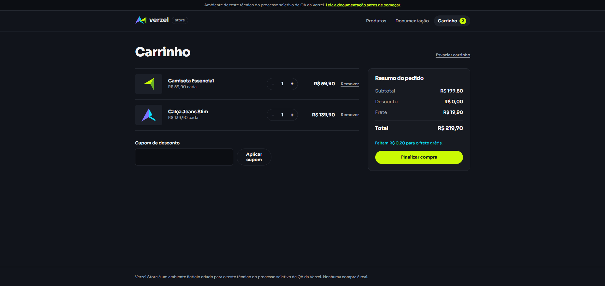
Bug relacionado
ID do bug (se houver): ________________

CT-017: Validar Subtotal acima do limite de frete grátis
Tipo | CA | Severidade | Status
Positivo | CA06 | Alta | Passou Falhou Bloqueado
Dados do teste
Produto: P007 x1 | Sem cupom
Passos
Given que o cliente acessa a página da Verzel Store
And adiciona o produto Jaqueta Corta-Vento (1 un.) no carrinho
When o cliente acessar o carrinho de compras
And não aplicar o cupom de desconto
Then o frete é Grátis e o total é R$ 229,90
Resultado esperado
O Frete é Grátis
O Total é R$ 229,90
Resultado obtido
Com a Jaqueta Corta-Vento (1 un.), o frete foi R$ 0,00 e o total R$ 229,90.
Evidência
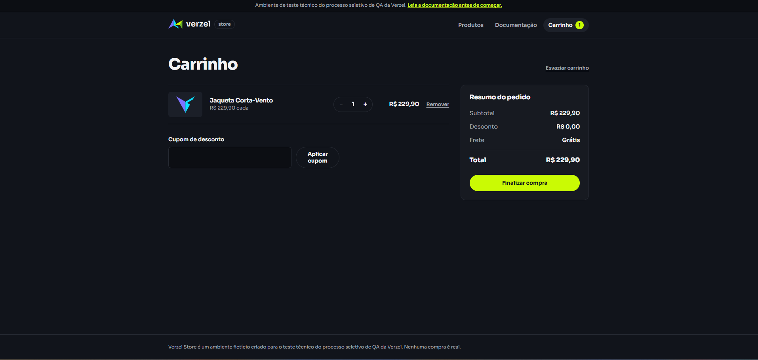
Bug relacionado
ID do bug (se houver): ________________

CT-018: Validar que o Frete grátis considera o subtotal antes do desconto
Tipo | CA | Severidade | Status
Alternativo | CA08 | Crítica | Passou Falhou Bloqueado
Dados do teste
Produto: P005 x2 | Cupom: BEMVINDO10
Passos
Given que o cliente acessa a página da Verzel Store
And adiciona o produto Mochila Urbana 20L (2 un.) no carrinho
When o cliente aplica o cupom "BEMVINDO10"
Then exibe o subtotal R$ 200,00, desconto R$ 20,00 e frete R$ 0,00
And o total é R$ 180,00
Resultado esperado
O Subtotal é R$ 200,00, o Desconto é R$ 20,00 e o Frete é R$ 0,00
O frete grátis considera o subtotal antes do desconto
O Total é R$ 180,00
Resultado obtido
Com 2 unidades da Mochila Urbana 20L e o cupom BEMVINDO10, o carrinho exibiu a mensagem "Cupom BEMVINDO10 aplicado.", subtotal R$ 200,00, desconto de R$ 20,00, frete R$ 19,90 e total R$ 199,90. Também exibiu "Faltam R$ 0,00 para o frete grátis." O desconto foi calculado corretamente, mas o frete não foi zerado. O esperado era frete R$ 0,00 e total R$ 180,00.
Obs.: Mesmo comportamento do BUG-001
Evidência

Bug relacionado
ID do bug: BUG-002
Título: Frete de R$ 19,90 cobrado com cupom BEMVINDO10 quando o subtotal é exatamente R$ 200,00
Descrição
Ao aplicar o cupom BEMVINDO10 a um carrinho com subtotal exatamente igual a R$ 200,00, o desconto de 10% é calculado corretamente (R$ 20,00), mas o frete fixo de R$ 19,90 é cobrado. Pelo CA06 e pelo CA08, o frete deveria ser R$ 0,00, pois o limite considera o subtotal antes do desconto e o valor de R$ 200,00 já atinge a condição ("a partir de R$ 200,00, inclusive").
O carrinho também exibe a mensagem "Faltam R$ 0,00 para o frete grátis.", que indica que o limite foi atingido e contradiz a cobrança do frete.
Pré-condições
- Carrinho vazio (o carrinho é guardado por aba).
- Nenhum cupom aplicado.
- Cupom BEMVINDO10 válido (10% de desconto).
Passos para reproduzir
- Acessar a Verzel Store.
- Adicionar a Mochila Urbana 20L ao carrinho.
- Abrir o carrinho e aumentar a quantidade para 2 unidades (subtotal R$ 200,00).
- No campo "Cupom de desconto", informar BEMVINDO10.
- Clicar em "Aplicar cupom".
- Observar o Resumo do pedido.
Resultado esperado
- Mensagem "Cupom BEMVINDO10 aplicado."
- Subtotal R$ 200,00.
- Desconto R$ 20,00 (10% de R$ 200,00).
- Frete R$ 0,00, pois o subtotal antes do desconto é R$ 200,00 (CA06 e CA08).
- Total R$ 180,00 (200,00 - 20,00 + 0,00).
- Sem valor faltante para o frete grátis.
Resultado obtido
- Mensagem "Cupom BEMVINDO10 aplicado." exibida corretamente.
- Subtotal R$ 200,00.
- Desconto R$ 20,00.
- Frete R$ 19,90 (incorreto).
- Total R$ 199,90 (200,00 - 20,00 + 19,90), incorreto por consequência do frete.
- Mensagem exibida: "Faltam R$ 0,00 para o frete grátis."
Impacto
- O cliente que usa o cupom em uma compra de exatamente R$ 200,00 paga R$ 19,90 a mais (R$ 199,90 em vez de R$ 180,00), cerca de 11% sobre o valor correto.
- O defeito atinge o valor de fronteira destacado no critério de aceite e a combinação central da entrega (cupom e frete grátis).
- A interface exibe valores contraditórios ("Faltam R$ 0,00" com frete cobrado), o que prejudica a confiança do cliente.

CT-019: Validar que o subtotal abaixo do limite com cupom mantém o frete
Tipo | CA | Severidade | Status
Alternativo | CA08 | Alta | Passou Falhou Bloqueado
Dados do teste
Produto: P004 x4 | Cupom: BEMVINDO10
Passos
Given que o cliente acessa a página da Verzel Store
And adiciona o produto Boné Aba Curva (4 un.) no carrinho
When o cliente aplica o cupom "BEMVINDO10"
Then exibe o subtotal R$ 199,60, desconto R$ 19,96 e frete R$ 19,90
And o total é R$ 199,54
And informa que faltam R$ 0,40 para o frete grátis
Resultado esperado
O Subtotal é R$ 199,60, o Desconto é R$ 19,96 e o Frete é R$ 19,90
O Total é R$ 199,54
O carrinho informa que faltam R$ 0,40 para o frete grátis
Resultado obtido
Com 4 unidades do Boné Aba Curva e o cupom BEMVINDO10, o subtotal foi R$ 199,60, o desconto R$ 19,96 e o frete R$ 19,90. O total foi R$ 199,54 e o carrinho informou que faltam R$ 0,40 para o frete grátis.
Evidência

Bug relacionado
ID do bug (se houver): ________________

CT-020: Validar que o Frete passa a ser grátis ao atingir o limite
Tipo | CA | Severidade | Status
Alternativo | CA06 | Alta | Passou Falhou Bloqueado
Dados do teste
Produtos: P005 x1 + P008 x2 | Sem cupom
Passos
Given que o carrinho contém o produto Mochila Urbana 20L (1 un.) com frete de R$ 19,90
When o cliente adiciona o produto Garrafa Térmica 750ml (2 un.)
Then o subtotal é R$ 200,00, o frete é R$ 0,00 e o valor faltante é R$ 0,00
Resultado esperado
O Subtotal é R$ 200,00
O Frete é R$ 0,00
O valor faltante para o frete grátis é R$ 0,00
Resultado obtido
Com a Mochila Urbana 20L (1 un.) no carrinho, ao adicionar 2 unidades da Garrafa Térmica 750ml, o carrinho exibiu subtotal R$ 200,00, desconto R$ 0,00, frete R$ 19,90 e total R$ 219,90. Também exibiu "Faltam R$ 0,00 para o frete grátis." O esperado era frete R$ 0,00 (total R$ 200,00) e valor faltante R$ 0,00, ou seja, o frete deveria deixar de ser cobrado ao atingir R$ 200,00.
Obs.: Mesmo comportamento do BUG-001 e BUG-002.
Evidência
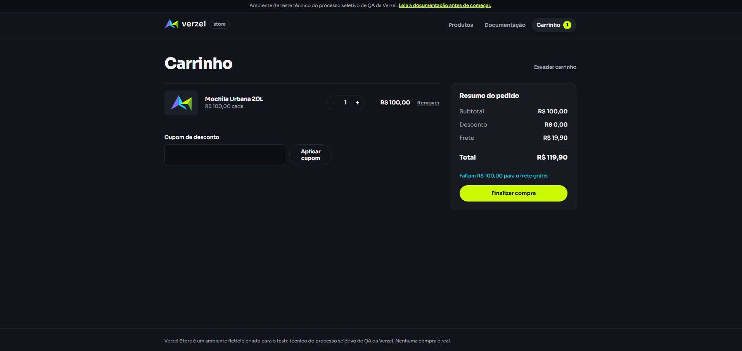
Bug relacionado
ID do bug: BUG-003
Título: Frete de R$ 19,90 continua sendo cobrado ao atingir o subtotal de R$ 200,00 após adicionar produtos ao carrinho
Descrição
Com a Mochila Urbana 20L (1 un.) no carrinho, o subtotal é R$ 100,00 e o frete de R$ 19,90 é cobrado, com a informação de quanto falta para o frete grátis. Ao adicionar 2 unidades da Garrafa Térmica 750ml, o subtotal passa a ser exatamente R$ 200,00, mas o frete de R$ 19,90 continua sendo cobrado. Pelo CA06, o frete deveria passar a R$ 0,00, pois o frete é grátis a partir de R$ 200,00, inclusive.
O carrinho também exibe a mensagem "Faltam R$ 0,00 para o frete grátis.", que indica que o limite foi atingido e contradiz a cobrança do frete.
Dados de teste
- Produto inicial: P005, Mochila Urbana 20L, R$ 100,00 (1 unidade).
- Produto adicionado: P008, Garrafa Térmica 750ml, R$ 50,00 cada (2 unidades).
- Cupom nenhum
Passos para reproduzir
- Acessar a Verzel Store.
- Adicionar a Mochila Urbana 20L (1 un.) ao carrinho.
- Abrir o carrinho e observar o resumo: subtotal R$ 100,00, frete R$ 19,90 e faltam R$ 100,00 para o frete grátis.
- Adicionar 2 unidades da Garrafa Térmica 750ml ao carrinho.
- Abrir o carrinho e observar o Resumo do pedido.
Resultado esperado
- Subtotal R$ 200,00 (R$ 100,00 + 2 x R$ 50,00).
- Desconto R$ 0,00.
- Frete R$ 0,00, pois o subtotal atingiu o limite de R$ 200,00 (CA06).
- Total R$ 200,00.
- Valor faltante para o frete grátis R$ 0,00.
Impacto
- O cliente que chega a exatamente R$ 200,00 adicionando produtos paga R$ 19,90 a mais (R$ 219,90 em vez de R$ 200,00), cerca de 10% sobre o valor correto.
- O defeito atinge o valor de fronteira destacado no critério de aceite e a mecânica central da entrega (frete grátis em compras maiores).
- A interface exibe valores contraditórios ("Faltam R$ 0,00" com frete cobrado), o que prejudica a confiança do cliente.

CT-021: Validar que o não arredondamento com valores decimais
Tipo | CA | Severidade | Status
Positivo | CA11 | Alta | Passou Falhou Bloqueado
Dados do teste
Produto: P001 x3 | Cupom: BEMVINDO10
Passos
Given que o cliente acessa a página da Verzel Store
And adiciona Camiseta Essencial (3 un.) no carrinho
When o cliente aplica o cupom "BEMVINDO10"
Then exibe o subtotal R$ 179,70, desconto R$ 17,97, frete R$ 19,90 e total R$ 181,63
And nenhum valor apresenta imprecisão de ponto flutuante (ex.: 179,70000000000002)
Resultado esperado
O carrinho exibe Subtotal R$ 179,70, Desconto R$ 17,97, Frete R$ 19,90 e Total R$ 181,63
Nenhum valor apresenta imprecisão de ponto flutuante (ex.: 179,70000000000002)
Resultado obtido
Com 3 unidades da Camiseta Essencial e o cupom BEMVINDO10, o subtotal foi R$ 179,70, o desconto R$ 17,97, o frete R$ 19,90 e o total R$ 181,63. Nenhum valor apresentou casas decimais em excesso.
Evidência
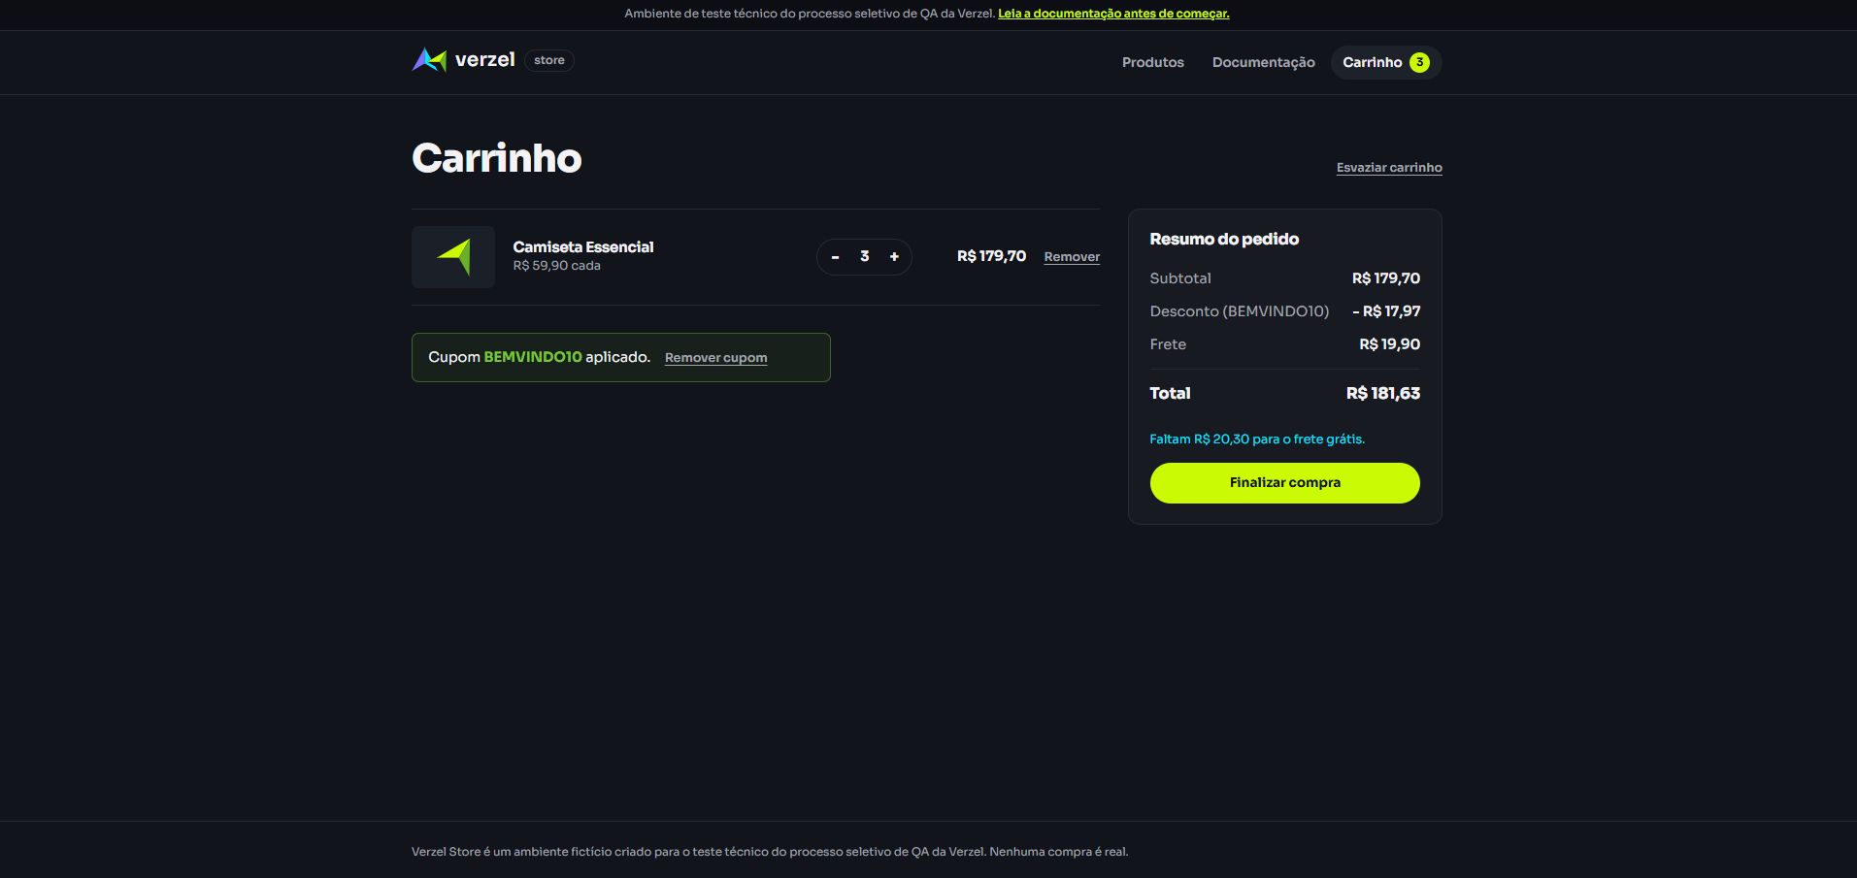
Bug relacionado
ID do bug (se houver): ________________

CT-022: Validar a quantidade máxima permitida por produto (5 unidades)
Tipo | CA | Severidade | Status
Positivo | CA10 | Alta | Passou Falhou Bloqueado
Dados do teste
Produto: P006 x5 | Sem cupom
Passos
Given que o cliente acessa a página da Verzel Store
And adiciona o produto Kit 3 Pares de Meias (5 un.) no carrinho
When o cliente acessar o carrinho de compras
Then o item é aceito, o subtotal é R$ 149,50 e o frete é R$ 19,90
And a mensagem "Limite de 5 unidades por produto." é exibida
And valida a conclusão da compra do pedido
Resultado esperado
O item é aceito
O Subtotal é R$ 149,50 e o Frete é R$ 19,90
É exibida a mensagem "Limite de 5 unidades por produto."
O pedido é concluído com sucess
Resultado obtido
Com 5 unidades do Kit 3 Pares de Meias, o item foi aceito, o subtotal foi R$ 149,50 e o frete R$ 19,90. A mensagem "Limite de 5 unidades por produto." foi exibida.
O pedido foi concluído com sucesso.
Evidência
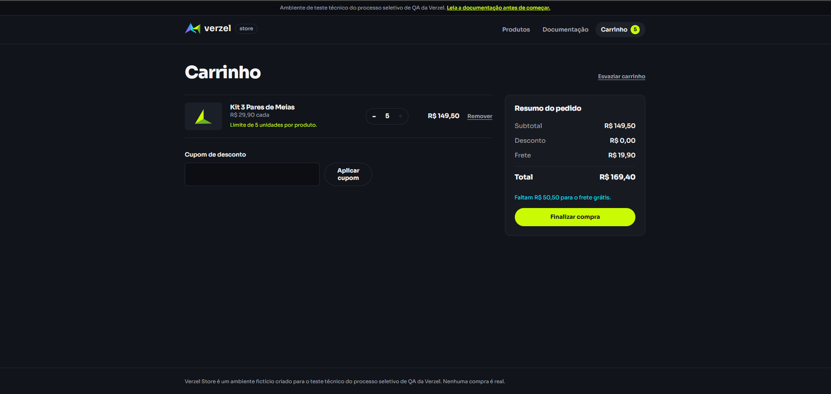
Bug relacionado
ID do bug (se houver): ________________

CT-023: Validar que o limite é aplicado por produto e não pelo carrinho
Tipo | CA | Severidade | Status
Positivo | CA10 | Média | Passou Falhou Bloqueado
Dados do teste
Produtos: P006 x5 + P004 x5 | Sem cupom
Passos
Given que o cliente acessa a página da Verzel Store
And adiciona os produtos Kit 3 Pares de Meias (5 un.) e Boné Aba Curva (5 un.) no carrinho
When o cliente acessar o carrinho de compras
Then ambos os itens são aceitos
And o subtotal é R$ 399,00 com frete grátis
Resultado esperado
Ambos os itens são aceitos
O Subtotal é R$ 399,00
O Frete é R$ 0,00 (frete grátis)
Resultado obtido
Com 5 unidades do Kit 3 Pares de Meias e 5 do Boné Aba Curva, ambos os itens foram aceitos. O subtotal foi R$ 399,00 e o frete Grátis.
Evidência
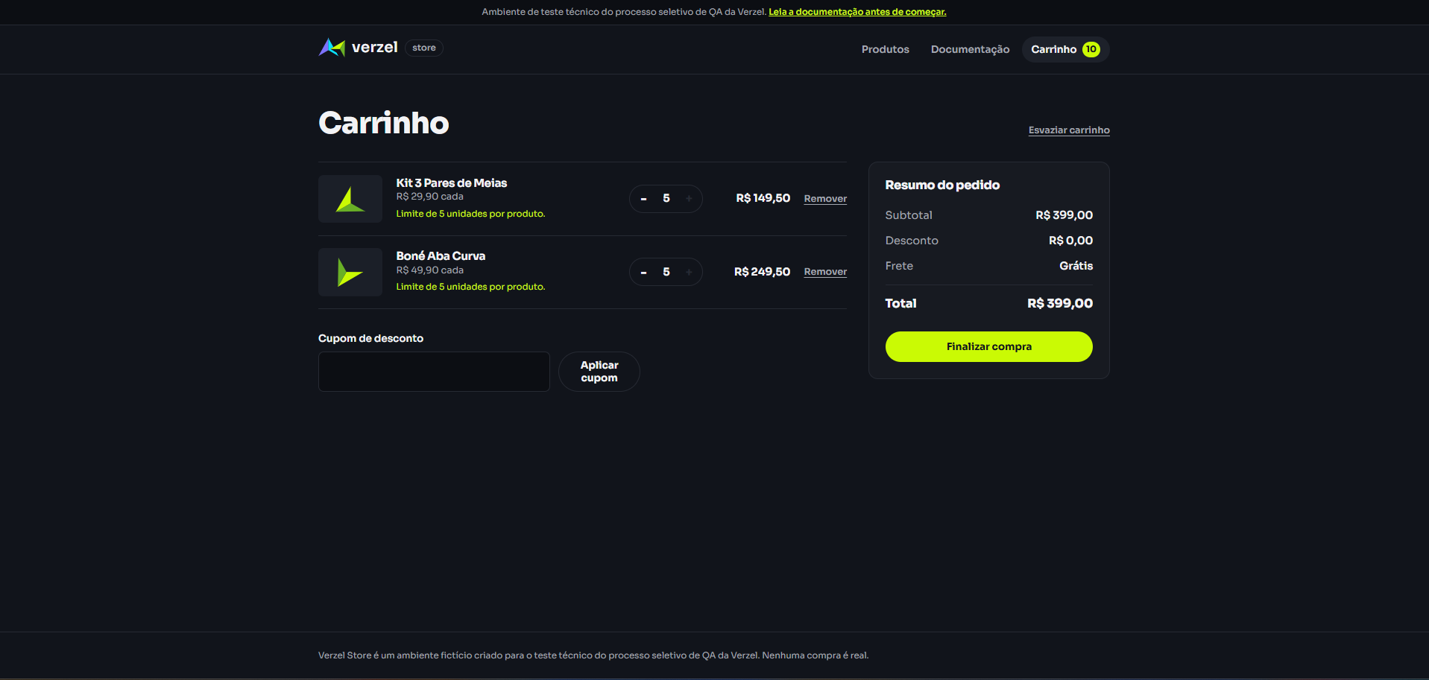
Bug relacionado
ID do bug (se houver): ________________

CT-024: Validar o Fluxo de compra completo com cupom e frete grátis
Tipo | CA | Severidade | Status
Positivo | CA01, CA06 | Crítica | Passou Falhou Bloqueado
Dados do teste
Produtos: P002 x1 + P004 x2 | Cupom: BEMVINDO10 | Cliente: Maria Silva, maria@exemplo.com, CEP 01310-100
Passos
Given que o cliente acessa a página da Verzel Store
And adiciona os produtos Calça Jeans Slim (1 un.) e Boné Aba Curva (2 un.) no carrinho
When aplica o cupom "BEMVINDO10" e preenche dados válidos de entrega
And confirma o pedido
Then o pedido é confirmado com número "VZ-XXXXXX"
And o resumo exibe subtotal R$ 239,70, desconto R$ 23,97, frete R$ 0,00 e total R$ 215,73
And o pagamento é informado como realizado na entrega
Resultado esperado
O pedido é confirmado com número "VZ-XXXXXX"
O resumo exibe Subtotal R$ 239,70, Desconto R$ 23,97, Frete R$ 0,00 e Total R$ 215,73
O pagamento é informado como realizado na entrega.
Resultado obtido
O pedido foi confirmado com o número VZ-452641. O resumo mostrou subtotal R$ 239,70, desconto R$ 23,97, frete R$ 0,00 e total R$ 215,73, e informou pagamento na entrega.
Evidência

Bug relacionado
ID do bug (se houver): ________________

CT-025: Validar que o Cupom inválido não bloqueia a compra
Tipo | CA | Severidade | Status
Alternativo | CA03 | Média | Passou Falhou Bloqueado
Dados do teste
Produto: P001 x1 | Cupom: PROMO50
Passos
Given que o cliente acessa a página da Verzel Store
And adiciona o produto Camiseta Essencial (1 un.) no carrinho
When aplica o cupom "PROMO50"
Then a mensagem "Cupom inválido." é exibida
And o cliente consegue concluir o pedido sem desconto
Resultado esperado
É exibida a mensagem "Cupom inválido."
O pedido é concluído sem desconto
Resultado obtido
Ao aplicar o cupom "PROMO50", foi exibida a mensagem "Cupom inválido." e foi possível concluir o pedido sem desconto.
Evidência
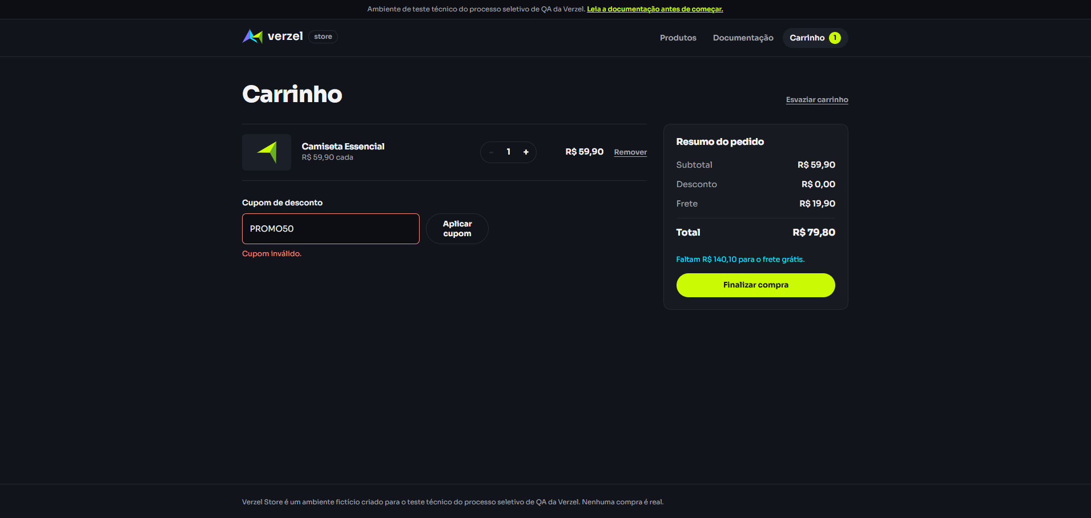
Bug relacionado
ID do bug (se houver): ________________

CT-026: Validar Carrinho de compras isolado por aba
Tipo | CA | Severidade | Status
Alternativo | Ambiente | Baixa | Passou Falhou Bloqueado
Dados do teste
Qualquer produto no carrinho da aba original
Passos
Given que o carrinho contém itens em uma aba
When o cliente acessa a Verzel Store em outra aba ou janela anônima
Then o carrinho deve iniciar vazio
Resultado esperado
O carrinho inicia vazio
Resultado obtido
Ao abrir a Verzel Store em outra aba, o carrinho iniciou vazio.
Evidência
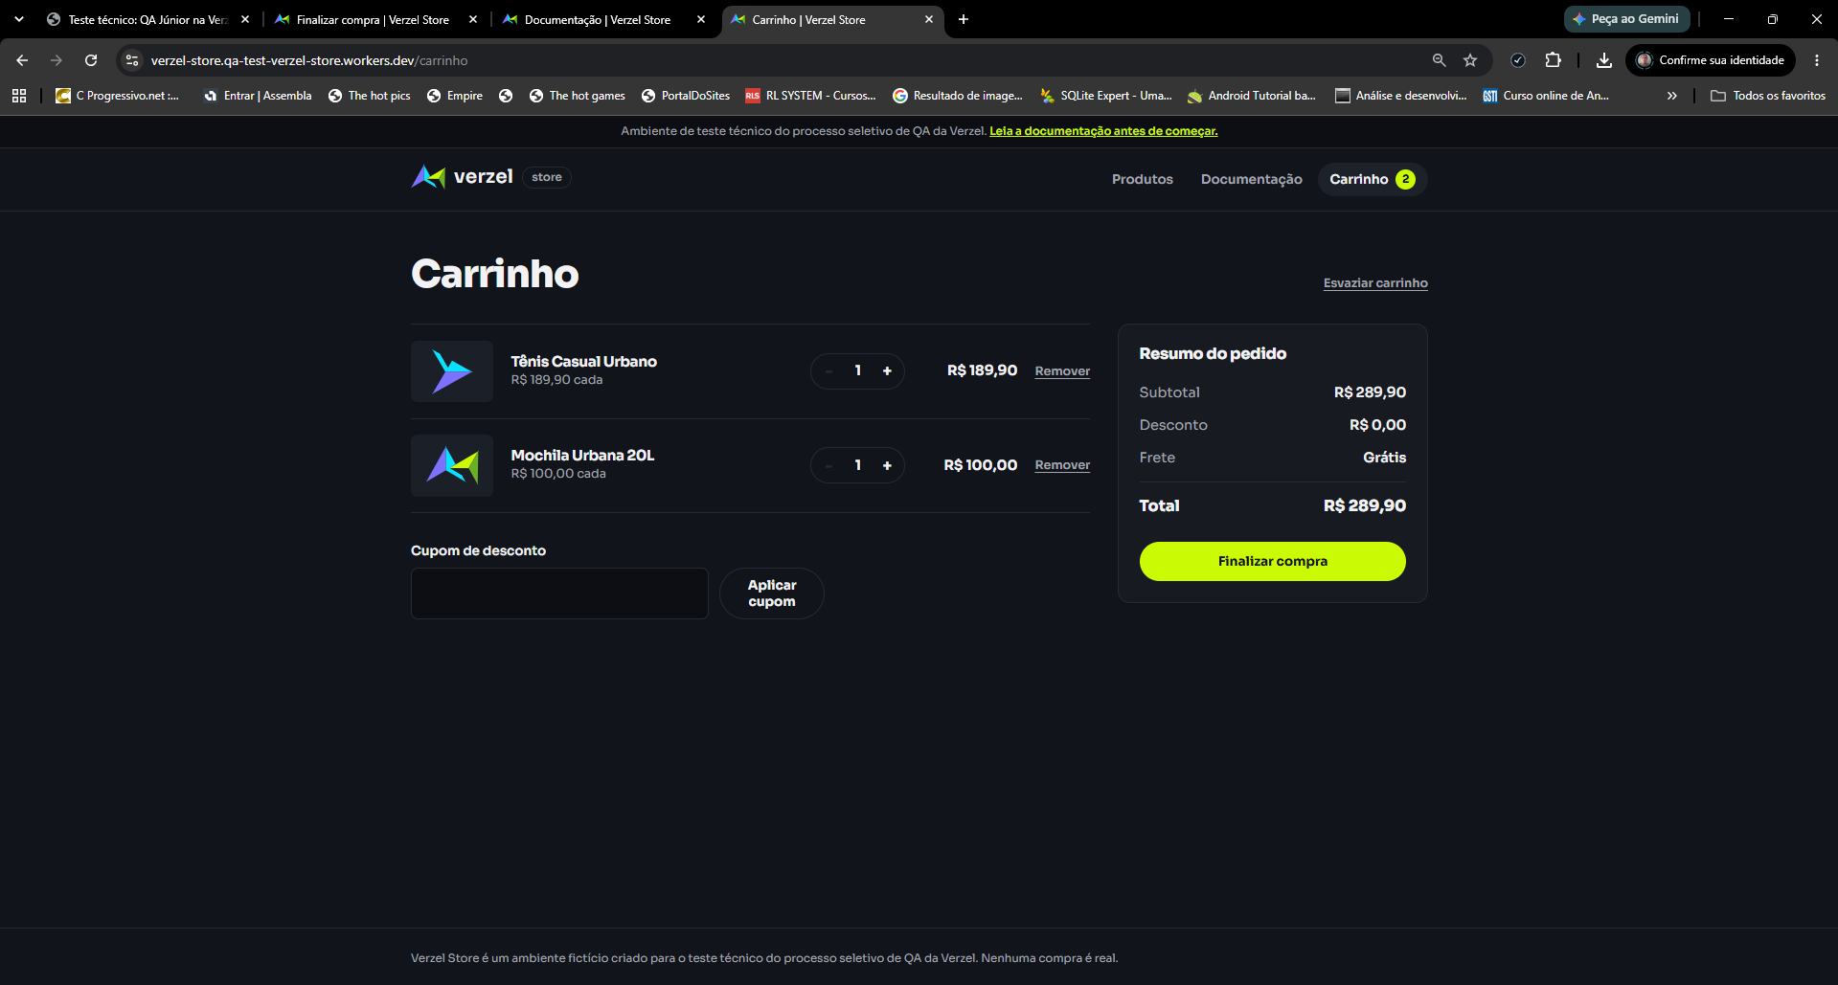
Bug relacionado
ID do bug (se houver): ________________

CT-027: Validar a atualização da mensagem de quanto falta para o frete grátis
Tipo | CA | Severidade | Status
Alternativo | CA07 | Baixa | Passou Falhou Bloqueado
Dados do teste
Produto: P001 x1 → x2 | Sem cupom
Passos
Given que o carrinho contém o produto Camiseta Essencial (1 un.)
When o cliente aumenta a quantidade para 2
Then o valor faltante é atualizado de R$ 140,10 para R$ 80,20
And a mensagem informa que faltam R$ 80,20 para o frete grátis
And o subtotal é R$ 119,80
Resultado esperado
O valor faltante é atualizado de R$ 140,10 para R$ 80,20
A mensagem informa que faltam R$ 80,20 para o frete grátis
O Subtotal é R$ 119,80
Resultado obtido
Ao aumentar a quantidade da Camiseta Essencial de 1 para 2, o valor faltante passou de R$ 140,10 para R$ 80,20 e o subtotal foi R$ 119,80.
Evidência
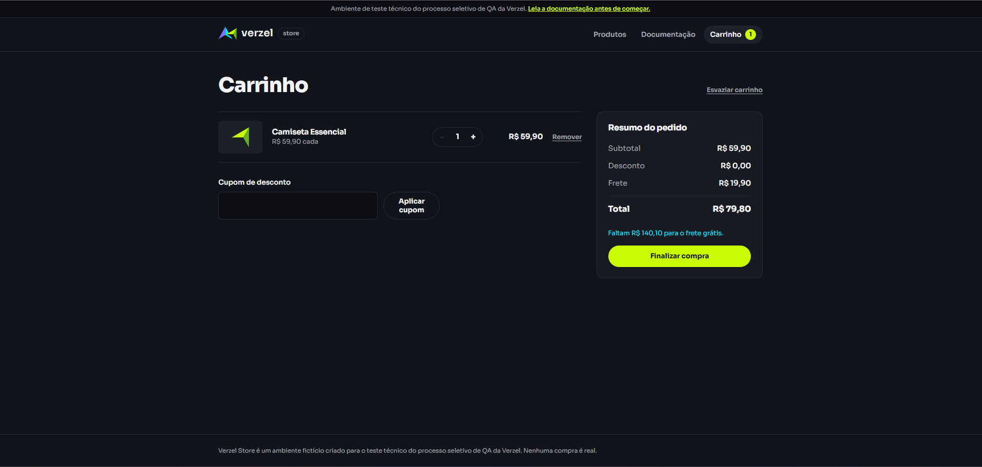
Bug relacionado
ID do bug (se houver): ________________

6. Bugs encontrados
ID do bug | Caso(s) | Resumo | Severidade | Evidência
BUG-001 | CT-015 | Frete de R$ 19,90 cobrado com subtotal de R$ 200,00 (Mochila x2, sem cupom).  Esperado: frete R$ 0,00 e total R$ 200,00. Obtido: total R$ 219,90. | Crítica | Evidência anexada no CT-015.
BUG-002 | CT-018 | Frete de R$ 19,90 cobrado com subtotal de R$ 200,00 e cupom BEMVINDO10.  Esperado: frete R$ 0,00 e total R$ 180,00. Obtido: total R$ 199,90. | Crítica | Evidência anexada no CT-018.
BUG-003 | CT-020 | Frete de R$ 19,90 mantido ao atingir R$ 200,00 adicionando produtos (Mochila x1 + Garrafa x2). Esperado: frete R$ 0,00 e total R$ 200,00. Obtido: total R$ 219,90. | Alta | Evidência anexada no CT-20.

